秦淮中学高一数学备课组2025年10月14日集体备课活动
- 活动主题：函数的概念与图象、函数的表示方法 教学研讨
二、活动方案
活动时间：10月14日， 星期二下午15：00~16：00
参加人员：高一数学备课组教师
活动地点：高一会议室
活动流程：
1、签到
2、吉文勇老师主讲
3、备课组教师交流研讨
4、郑必强主任总结
三、活动材料
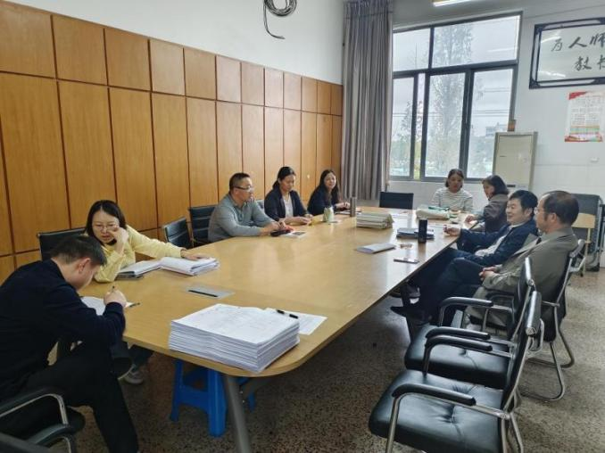

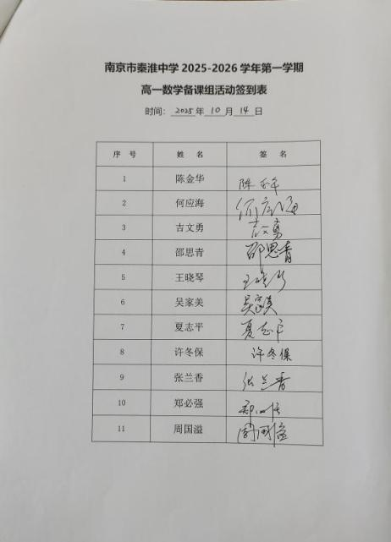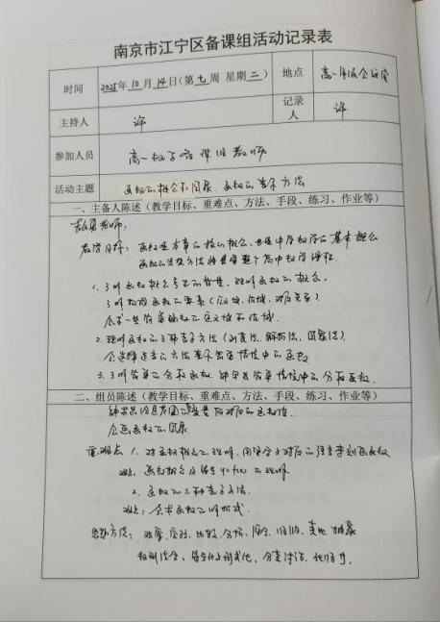
四、活动小结
通过今天的集体备课研讨活动，使我们明确了下周的教学内容（函数的概念与图象、函数的表示方法 ）的教学目标，重难点等，为下周函数的概念与图象、函数的表示方法的教学夯实基础。

